附件2

天津市会计学会
第八届第三次会员代表大会

会
议
资
料

2018年3月16日
目 录

一、会议议程
二、天津市会计学会第八届理事会理事、常务理事建议增补人员名单
三、天津市会计学会2017年度工作总结（讨论稿）
四、天津市会计学会2017年度财务收支情况说明
五、天津市会计学会2018年度工作要点（讨论稿）
六、关于调整天津市会计学会会费标准的议案
七、天津市会计学会2018年度会计学术热点候选主题（讨论稿）
八、天津市会计学会2018年度会计研究参考主题（讨论稿）
九、天津市会计学会关于取消分支机构（分会）主体资格的议案
十、附件： 1. 天津市会计学会会员网上申请系统指南
2.《天津财会》2018年征稿启事
3.《天津财会》、《会计学术论文集》投稿专线
系统使用说明
4.天津市会计学会微博、微信二维码、网址，会计之家培训二维码
天津市会计学第八届第三次会员代表大会材料之一

天津市会计学会
第八届第三次会员代表大会
（2018年3月16日）
时间 | 议程 | 参加  人员 |  | 会议  地点
13:30～14:00 | 会员代表大会会议签到 |  |  | 市会计学会  十楼多功能厅
14:00～16：00 | 会议主持：  1.介绍理事推选情况以及填写选票注意事项。（全体会员代表投票）  2.天津市会计学会2017年度工作总结（讨论稿）  3.2017年度财务收支情况说明。  4.宣布理事选举结果，同时介绍常务理事增补情况、以及选票注意事项。（全体理事投票、监事不参与表决）  5.介绍天津市会计学会2018年度工作要点（讨论稿）。  6.介绍天津市会计学会2018年度优秀会计论文研究参考方向和会计学术热点候选主题（讨论稿）  7.宣布常务理事选举结果  8.介绍天津市会计学会调整会费标准议案  9.介绍天津市会计学会关于取消分支机构（分会）主体资格的议案  10.宣读大会决议（增补理事、常务理事事项）  11.大会总结  12.常务理事参加常务理事会，其他人员散会 | 全体人员 |  | 市会计学会  十楼多功能厅
16:00～17:00 | 召开天津市会计学会第八届第四次常务理事会 | 全体常务理事、监事 | 市会计学会五楼506会议室
17:00 | 会议疏散
天津市会计学第八届第三次会员代表大会材料之二

天津市会计学会第八届理事会理事、
常务理事建议增补人员名单

（待定）

天津市会计学第八届第三次会员代表大会材料之三

天津市会计学会2017年度工作总结

（讨论稿）

2017年，天津市会计学会在中国会计学会、市财政局、市社管局、市社科联及有关部门的支持和帮助下，以学习党的十九大精神为指南，以贯彻十九大精神为工作动力，牢牢把握当前社会发展形势，针对我会面临的新局面、新矛盾、新目标、提出新任务，开创出新思路、制定出新举措。并围绕存在经济中心工作和会计改革需要，积极进取，开拓创新，创造性地开展工作，为促进会计科研活动深入开展、推进会计事业发展、提升会计人员队伍整体工作水平作出了新努力，为我市会计改革和经济社会发展做出了新的贡献。
一、深入开展会计理论研究和学术活动，积极推动会计事业发展
紧密联系会计改革和发展的实际，围绕会计管理工作重点，拓展研究领域，创新研究方法，积极推进会计理论繁荣和会计实务改进，进一步发挥了会计理论研究和学术活动对会计事业发展的推进作用。
（一）进一步推进我市会计专业理论研究工作
一是完成2017—2018年度重点会计科研项目的立项评审工作，本次重点会计科研工作准予立项74项，其中：经费资助一般项目30项，青年项目20项，经费自筹项目24项，同时下发相关通知文件；二是发布2017年度会计研究参考主题50个，为全市会计人员结合专业实践开展理论探讨提供研究方向指南；三是做好2017-2018年度重点会计科研项目中期检查工作，组织专家对项目主持人提交的项目中期报告进行评估；四是组织会员参加由中国会计学会主办的“中国会计学会2017年学术年会”征文活动，共报送文章16篇；五是积极组织推荐参加中国会计学会2017年全国会计领军（后备）人才（学术类）培训选拔工作。天津财经大学胡国强被录取。
（二）继续做好会计学术论文的评选、交流工作
一是对各会员单位推荐的92篇会计学术论文组织专家进行了初审、复审、终审，最终确定天津市会计学会2017年度优秀会计学术论文33篇，（其中一等奖7篇，二等奖10篇，三等奖16篇）；二是召开了2017年度会计学术年会，总结上年度会计学术研究成果，表彰优秀会计学术论文作者，组织获奖论文作者进行学术交流发言。
（三）做好学术研究成果的宣传、推介工作
一是编辑出版了《2017会计学术集萃》，其中收录优秀会计学术论文63篇（包括天津市2016年优秀会计案例5篇，获奖论文33篇，专题论文25篇）；二是组织编印了2017年《天津财会》增刊，收录学术论文22篇；三是组织开展2016年度优秀会计案例宣传工作，在天津会计学会网站及微信上对13个案例进行系列宣传，将其中5个上报财政部，并编入《2017会计学术集萃》出版。
（四）坚持学术报告会制度
全年共开展学术报告会、论坛、讲座等活动共12场。
1.以“管理会计”为主题的论坛3场。分别是与高顿财税学院合作举办的“引领财务转型2017管理会计实践中国行天津站”、与美国管理会计师协会（IMA）合作主办的“2017中国管理会计人才建设（天津）高峰论坛”、与天津市中小企业服务中心合作举办的“管理会计推动财务转型与价值创造”讲座。
2.以“学术为本 实战为重”为主题，与单位会员——天津市会计学会电力分会、毕马威会计师事务所、天津市神州浩天科技有限公司合作开展的会计学术沙龙活动3场，内容分别为（“天津市2016年优秀会计案例展示”、 “IPO 实务”、“智慧财税”软件操作及申报流程）。
3.与天津丞明会计师事务所联合举办“丞明大讲堂”3期，内容聚焦“行政事业单位内控”、“政府与社会资本合作PPP模式介绍”、“新收入准则及所得税汇算清缴”。
4.针对会员提出的税务热点问题，举办3场讲座活动，分别是：与天津市中小企业服务中心合作举办“金税三期下的发票管理和控税技巧”、“纳税筹划与纳税风险规避”讲座，与中金税英特（天津）税务师事务所合作举办的“企业所得税汇缴税收政策”讲座活动。
5.单位会员组织开展研讨、报告会。能源分会组织了企业高管财务知识、金税三期政策解读等3场报告会；天津田丰财务咨询有限公司组织了营改增、所得税汇算清缴、管理会计应用实践等16场报告会；天士力控股集团有限公司召开了财务系统信息化十三五规划、SAP-ERP系统实施上线分享与研讨2场研讨会；大港石油分会组织了优秀论文交流、点评研讨会。
6.各单位会员结合当前经济形势及行业特点分别在本系统内举办了学术报告会，据不完全统计，各单位共组织学术报告会41场、学术研讨会14场，进一步拓宽了会员视野，提升了我市会计学术研究活动氛围。
二、积极组织会员活动，做好会员管理服务工作
（一）成功举办“中华会计网校杯”天津市第三届会计人员职业技能竞赛（互联网+会计信息化）
此次竞赛采用“云会计”网络技术模式，旨在推动“互联网+”时代下财务人员的业务水平。竞赛由天津市会计学会主办， 正保远程教育集团（中华会计网校）、浪潮通用软件有限公司、天职国际会计师事务所（特殊普通合伙）、天津信和通科技发展有限公司协办，浪潮通用软件有限公司提供技术支持。
1.成立竞赛组委会，设立专家咨询组、会务组两个办事机构。组织专家编写了“天津市第三届会计人员职业技能竞赛（互联网+会计信息化）竞赛大纲”（企业类、行政事业类、学生类）及晋级赛参赛指南。
2.采用多种形式进行了广泛宣传：一是组织全体单位会员、个人会员代表召开了宣传动员大会，对大赛安排进行部署，详细讲解了参赛指南；二是充分运用网络宣传平台，设计制作竞赛专属网页，并在天津市会计学会官网开设竞赛网站快捷入口，建立了大赛QQ群，同时通过天津会计学会官网、官微、微博进行同步宣传；三是举办了“会计信息化知多少”有奖竞答活动；四是采集各单位会员分赛场信息，通过网站及微信进行专题系列报道。
3.各会员单位广泛关注、积极响应。共有来自25家单位会员及部分个人会员代表共计2093人成功报名晋级赛，其中：企业类1471人，行政事业类395人，学生类227人。参赛单位采用多种形式积极参与，各分赛场形式丰富、紧张有序。经过层层选拔，在职财会人员组共有17家单位会员的95名参赛选手和5名个人会员，共计100名选手晋级决赛。最终，决赛角逐出企业类个人奖20名、团体奖7名；行政事业类个人奖6名，团体奖3名；在校财会学生组10名，一等奖2名、二等奖3名、三等奖5名；对10家单位会员颁发了优秀组织奖。
（二）拓宽入会渠道，实现会员信息化管理
一是提高自身培训质量、满足会员活动需求。为老会员带动新会员提供契机；优化网站入会在线申请系统，提高会员注册及审核效率；二是新增单位会员、个人高级会员微信群，方便传达文件及活动讯息；三是全新打造会员接待室，接待室划分为三个区域：会员休息区、阅读区和综合服务区，为会员提供了全面的服务和舒适的环境；四是会员信息化管理模式进一步提升，实现了微信会员卡、微信自主招募、会员积分兑换、在线抽奖、问卷调查等功能；五是充分利用网络渠道，通过学会官网、微信公众平台、新浪微博、电子邮箱、微信群及QQ群及时发布工作通知；六是为个人高级会员开辟线上报名培训渠道，实现一站式服务；七是继续扩大会员队伍，全年共发展单位会员20家，其中企业类7家（分别是：天士力控股集团有限公司、应大投资集团有限公司、北京东大正保科技有限公司、天津信和通科技发展有限公司、天津神州浩天科技有限公司、中集现代物流发展有限公司、天津新华投资集团有限公司）；事业类2家（分别是：天津市知识产权服务中心、北京科技大学天津学院）；中介服务类9家（分别是：天津睿和财富管理咨询有限公司、中金税英特（天津）税务师事务所有限责任公司、天津昊旭教育信息咨询有限公司、天津华卓会计师事务所、天津合安会计师事务所、天津东方优财财务咨询有限公司、天津博维教育信息咨询有限公司、天津丞明会计师事务所、天津田丰财务咨询有限公司）；民办学校2家（分别是:天津市滨海新区塘沽吉大新欣教育培训中心、天津市西青区佳阳培训学校）。新增个人会员591名，其中：普通会员478名，较上年持平；高级会员113名，较上年增加一倍。2017年度单位会员续缴费率70%，高级会员续缴费率百分之82%、普通会员续缴费率50%。
（三）积极开展会员活动，服务广大会员
一是发布《天津市会计学会个人会员积分管理办法（试行）》，为会员提供增值服务；二是与天士力控股集团有限公司合作开展“天士力大健康”体验活动；三是与天职国际会计师事务所合作开展“会计职业规划及技能培养宣讲校园行—天津工业大学站”活动，并为会员提供了会计师事务所岗位实习机会；四是与天津市地矿局，开展了“珠宝玉石知识讲座”活动，拓宽会计人员视野；五是为单位会员定制会计知识专业指导服务6次，其中承办“中环电子集团公司首届会计知识大赛”组织培训工作、“天津能源投资集团有限公司会计人员技能竞赛”组织培训工作、天津市会计学会房地产分会2017年会计信息化工作专题培训、天津轨道交通集团会计人员专题培训、天津市监狱管理局会计人员专题培训，天津田丰财务咨询有限公司管理会计专题培训。
（四）深入引导各单位会员保持理论研究和实务工作的良性互动。
各单位会员也根据自身行业特点，纷纷组织业务培训，据统计全年单位会员共开办各类型、各层次的培训85次，培训各类会计人员6733人。其中，天士力集团举办了“天财杯”财税知识竞赛活动，中环电子集团举办了首届会计知识竞赛活动，高新区会计学会组织了羽毛球友谊赛，职业教育联盟分会14所院校参加了2017年度天津市高职高专院校学生技能大赛活动。
（五）有效指导各单位会员做好宣传工作
在我会指导下，各单位会员也纷纷以杂志、网络为抓手，开展宣传、交流工作，其中高新区会计学会编印《天津高新区财会》4期,刊发文章数量40篇，邮电分会通过“会计博客、QQ群、信箱、微信圈”为会计人员提供财政、会计、邮电发展等活动信息，2017年邮电会计博客转登载信息78篇、编辑刊登电子版论文集10篇。
三、努力提高宣传服务水平，不断强化为经济工作服务的职能
（一）继续提升会刊《天津财会》的办刊品质
一是创新工作思路，改进了期刊形式和内容，突出务实性，提高可读性，契合新形势下基层会计人员的接受心理和阅读习惯，不断扩大了刊物的影响力；二是紧紧围绕会计工作出现的新情况、新问题研究探讨新思路、新方法，交流财务管理和会计核算经验，推广会计学术研究成果。全年共收作者投送稿件350篇，编印《天津财会》6期，刊载文章114篇；三是突出刊物和政策重点，增加内容广泛性，与东奥会计在线、天津市珠算协会、天津煜达财税咨询有限公司合作编写考试在线、珠坛天地、税务园地等栏目；四是增加知识性方面的内容，及时刊登、解读国家及我市会计工作新政策，更好地服务基层、服务群众；五是加强投稿管理，对投稿论文的选题、格式、字数等要求更加严格、规范。
（二）提高互联网+模式下新媒体信息发布质量
一是对微信公众平台做好即时更新和维护，全年共发布信息393条，微信平台受到2.13万名粉丝关注，粉丝数量较去年同期提升14%；二是继续维护“天津市会计之家”新浪微博工作，打造与青年会计人员沟通的重要平台，全年共发布消息215条，答复提问3500次。微博平台受到1.35万名粉丝关注。
四、做好会计人才培养，为提高会计人员队伍素质服务
根据会计改革与发展的需要，配合我市会计人才发展战略，继续发挥办学优势，不断丰富培训内容，突出培训特色，提升培训质量，为打造高素质的会计人才队伍服务。
（一）拓宽视野确定培养目标，开展高级会计管理人员继续教育研修班
与上海高顿财税学院合作，面向全市各企事业单位、各区会计学会管理人员，设计举办了“高级财务管理人员继续教育（素质提升）研修班”，为我市培养具有国际视野和战略思维的高层次、复合型财务管理人才，提升高级财务管理人员综合素质提供了契机。
（二）继续启用合作模式，开办适应“互联网+”新形势下会计领域需要的培训课程
与培训单位合作，进一步推进管理会计广泛应用，培养管理会计人才，共同举办了“2017年管理会计培训班”，通过培训使财务工作者变“记录价值”为“创造价值，推动会计工作者由核算型向理财、管理和决策型人才转变，以适应经济社会新形势需要。
（三）聘请资深专家，提升财会人员面试答辩能力
根据学员实际需要，在继续开设高级财会人员面试能力提升辅导班的基础上，增设了高会申报材料撰写的培训辅导，聘请会计学会常务理事现场讲解，为高级会计人员增加面试，熟悉答辩技能，针对学员申报的材料，进行逐一的讲解和提出修改意见，使高级财会人员面试能力提升辅导班举办的更有实效性，辅导更全面，通过概率更具有保障，深受学员的欢迎。
（四）服务社会需求，提高财会人员动手能力
精心设计会计实务操作培训班，帮助学员熟悉会计业务流程，提高动手能力，为使学员成为称职的会计人员打下扎实基础。
（五）为企业量身定制个性化课程
针对企业提出的需求及行业特点进行定向的设计培训课程，形成企业独家“私房菜”，聘请相关领域专家进行授课，提高对方企业会计人员的业务水平和专业知识更新。
（六）紧跟政策形势，扩大服务范围
根据国家财会政策及企事业单位实际需要，及时举办各类继续教育培训：举办金税三期及营改增后期双平台下发票管理风险及合规性培训，帮助财务人员对金税三期全新系统进行学习掌握，解决财务人员实际工作的问题；开办“营改增后期最新会计税务处理”课程，授教财会人员税务处理的方法与技巧；开设“年度关账财务审核与调整”培训，为财务人员妥善处理关账前需要注意并解决的疑难问题提供帮助。
五、积极配合政府部门工作，发挥参谋、助手作用
接受市财政局的委托，承担会计政策宣传、会计职称考试服务、会计继续教育确认等多项全市性会计管理工作，缓解了政府部门的行政管理压力。一是继续做好我市会计专业技术初、中、高级考试的服务工作；二是为全市 39 家单位免费确认继续教育175期，共计12.5万人次。三是对全市22个区的483名从事会计工作30年人员颁发了荣誉证书。四是首次承办2017年天津市会计领军人才第六期选拔工作，共有111名会计人员报名， 77人进入面试环节，49人成为培养对象。（其中企事业类35人，注册会计师类的14人）五是接受市财政局的委托，承担公开选聘我市会计咨询专家工作。共收集会计咨询专家申请150人，对报送材料进行分类整体、归档入库。
六、坚持开展制度建设，进一步提高服务水平
继续抓好学会内部的制度建设、工作人员队伍建设，提高学会的工作效率与服务水平。一是坚持工作例会制度，定期召开部门交流会议，落实工作安排。二是继续完善学会秘书处内部管理制度，在现在制度的基础上，根据新问题设立新制度，不断完善内控体系建设。三是组织内部员工培训，增强业务知识，进一步提高员工综合能力和服务水平。四是加强思想建设，学习贯彻党的十九大精神，进一步提高员工政治水平和驾驭实际工作的能力。五是召开天津市会计学会第八届第二次会员代表大会，对法人治理结构进行重新完善，对原合署办公的市会计学会与市珠算协会进行分立，并投票选举增补了16名理事、2名常务理事；六是召开天津市会计学会第八届第三次常务理事会，会上，各常务理事为学会的发展纷纷建言献策，提出了创新内容，开拓了发展思路。
七、根据全市统一要求，完成相关工作
按照市委、市政府、市社管局、市财政局等上级部门要求，配合完成一系列检查梳理工作。一是按市社管局要求，按时完成了学会年检工作；二是按天津市新闻出版局要求，完成了年度核验工作，并安排专人负责，于指定时间内完成了自查工作；三是按河西区发展改革委员会要求，完成了换发收费登记证工作；四是按天津市河西区教育局要求，顺利完成了自查自评、小组交流、财务审计、并配合区教育局检查和市教委抽查等方式，完成了学校年检工作，均未出现重大错误疏漏。
一年来，学会各部门本着为会计改革与会计事业发展服务、为广大会计人员服务、为会员服务的宗旨，竭诚做好各项工作，耐心解决各类问题，建立了极强的社会公信力，多年匠心，使我会的社会形象和品牌效应得到了进一步提升。

天津市会计学第八届第三次会员代表大会材料之四

天津市会计学会2017年度
财务收支情况说明

一、经费收入情况
共收入116.56万元，其中：

⒈会费收入
收取会费收入26.37万元，其中：团体会员会费收入15.95万元,个人会员会费收入共10.42万元
2.提供服务收入
在核准的业务范围内开展服务，取得劳务收入3.04万元，其中：会刊收入3.04万元,(其中论文集2.2万元)

⒊ 其他收入
取得其他收入87.15万元，主要是取得政府购买服务收入86.64万元，（其中包含2016年各类会计考试综合服务费58.55万元）
二、经费支出情况
支出70.41万元，其中：

⒈业务活动成本支出7.13万元
⑴ 提供劳务支出0.63万元，其中：《天津财会》办刊支出0.63万元，
⑵学术活动支6.06万元，主要是支付2015-2016年重点会计科研项目结项经费3.93万元、2017年优秀论文评选专家评审费1.61万元及优秀论文获奖者奖品0.52万元；
⑶会员活动支出0.44万元，主要是摄影比赛奖品；

⒉管理费用支出63.28万元
⑴ 工资、保险支出 50.30万元，其中含补发2016年1-11月上调工资10.62万元；
⑵ 物业费、水电费支出5.70万元；
⑶办公费支出0.79万元；
⑷其他费用6.49万元， 2017-2018年采暖费1.32万元，2016年度工作总结年会0.68万元，职工体检费0.48万元，公务用车运行费1.34万元。

三、财务收支结果

学会总收入116.56万元，总支出70.41万元，收支相抵盈利46.15万元。
首先，由于实行收付实现制，本年收入中包含2016年会计各类考试综合服务费58.55万元。实际本年收入应为58.1万元。
其次，会计学会办公大楼所涉及的各项费用会计学会只负担8.56%的极少部分，其余部分均由其下属实体单位分摊。
其中：物业费、水电费44.94万元，采暖费12.07万元及员工餐费等24.96万元。
综上所述会计学会本年度扣除收付实现制因素，实际利润为亏损12.4万元，收支严重亏损，经费严重不足。
天津市会计学第八届第三次会员代表大会材料之五

天津市会计学会2018年度工作要点

2018年是深入贯彻党的“十九大”精神的开局之年，也是实施会计“十三五”计划目标的关键之年。2018年会计学会的各项工作，以习近平同志“新时代中国特色社会主义”思想为精神指导，用科学的发展观团结和带领我市会计理论界、实务界的科研力量，推动会计理论研究和实务进步，服务我市经济社会发展和会计改革需要。2018年，市会计学会将紧密围绕国家方针政策，发挥参谋助手和资源平台的作用，进一步做好理论研究、学术活动、人才培养、会员服务、媒体宣传以及自身建设等方面的工作；根据会计最新政策要求搞好培训服务工作，做好政策宣讲、落实工作，在加强会计队伍建设、规范会计秩序、强化会计管理工作的同时，为企事业单位广大会员和会计工作者服务。
一、开拓进取，发挥学术引领作用；求真务实，开展会计理论研究和学术活动
落实“会计改革与发展十三五”规划，学会不忘初心，在工作中坚持理论研究阵地的总基调，注重发挥引领、推进作用，通过课题立项、学术评优、刊物选稿等方式，引导更多会计理论与实务工作者认真研读和学习文件精神，贯彻新知理念，对会计与经济发展等重点问题进行深入研究。以高校为依托，以产业为载体，建立产学研相结合的战略联盟，充分发挥学会平台的渗透力、感召力、影响力，在不断增强会计行业凝聚力的同时，紧紧围绕会计改革与发展的热点、难点和重点问题开展会计理论研究，推动管理实践，实现会计理论研究和实务工作的良性互动。
（一）发挥学术引领作用，推动重点领域研究

一是做好2017年—2018年度重点会计科研项目结项工作；二是做好2017年优秀会计案例评选工作；三是做好会计科研成果转化工作，让理论在实践中发挥关键性作用。将具有较高学术价值且对实际工作有指导作用的科研成果结集出版，积极向有关部门和单位推荐，最大程度地发挥科研成果在推动我市会计事业及社会经济发展中的作用。
（二）开展学术交流和评优工作，提升学术活动实际效果
一是发布2018年度会计学术关注热点和会计科研参考课题，指导各会员单位开展会计理论学术研究和交流；二是开展优秀会计学术论文评选活动，提高应用型论文、企业案例的研究与鉴别水平；三是与具备相应条件的会员单位合作召开会计学术研讨会，交流学术成果；四是选送优秀论文参加高层次的学术研讨与交流；五是编辑出版《2018年会计学术论文集》，将优秀论文、课题、案例汇集成册，推介优秀会计学术成果。
（三）举办各类会计学术活动
一是结合国家新会计政策，与单位会员联合举办学术专题报告会；二是组织管理会计、行政事业单位内控等多项主题的专题研讨会；三是联合我市高校，继续组织会计学术驻校园活动；四是组织参加外省市会计学术交流。
二、利用品牌效应，开展特色办学，加强师资力量，打造优秀人才队伍
在继续做好培训工作的基础上，要根据会计改革和发展需要，充分利用学会金字招牌，调整工作思路，跟紧新准则、新制度，合理安排时间及时、主动组织培训，开设多品种、多层次、多类型的培训，形成培训机制。以长远的视界定位，用前瞻的办学思维，不断增加培训项目，创新培训内容，拓展培训领域，改进培训方式方法，优化布局，构建日趋合理、完善、重实效的培训体系，做好培训的组织和服务工作，打造高端培训班品牌形象。2018年培训计划：一是打造高端培训。继续开展“高级财务管理人员继续教育（素质提升）研修班”； 二是观注时局，跟紧政策。推出解读《政府会计准则》及《政府会计制度》开展一系列专题培训；三是开展重特色、小规模、高水平培训。加强对各大局、集团、企事业单位的行业培训；四是备战高会，有针对性培训。继续聘请资深专家做好2018年高会职称面试能力提升与材料撰写、论文辅导培训，将提高综合素质的能力做为重点内容展开培训；五是注重合作双赢培训。拟在2018年尝试与更多企业、事务所合作，承接集团内部培训或合作办学，旨在扩大我会服务范围，增强在培训领域的地位；六是继续抓好考前培训及专题讲座培训。在做好常化培训的基础上，围绕有关税法政策、会计规范化、管理会计等时下热门的课题开展培训；七是加强师资队伍建设，拓宽教师来源，根据学员认可度，优胜劣汰，组建强师阵营。
三、传承创新、携同发展，探索会员活动新项目，加强对关联单位的协作与指导
一是继续加强与单位会员的联系、指导与合作，通过合作方式举办各类会员活动，促进会员交流。二是辅导、引领会员顺利进入会计行业，搭建会员人才库，对会员信息进行建档归类，针对有需求的会员单位，进行财务岗位推介，满足双向需求；三是面向全市高校推广入会政策，发出入会邀请函，吸纳各高校入会；四是适机借鉴、采纳各单位会员提出的建议，为会员提供多元化、个性化、定制化培训。五是继续探索对会员开展的增值服务项目，进一步增强学会的凝聚力。
四、充分利用多种媒体平台宣传，进一步提升社会影响力
一是充分发挥《天津财会》学术期刊的引领作用，紧密结合中央大政方针，继续开辟精品栏目，刊发会计改革重点领域专题文章，推出更多优秀成果，宣传新政策，宣传新领军，开拓新思路、传播新知识，打造精品组织期刊，指导我市会计领域的理论与实践；二是探索纸媒体与网络媒体的结合方式，改进纸媒体传统推介模式，设计开发多媒体电子杂志，以一种新的媒体形式，实现实时交互性的数字媒体传播，增强与读者之间的互动，免费向读者推送。
五、加强学会自身建设，提升可持续发展能力
根据社会组织改革要求，进一步加强自身建设，创造条件，争取政府购买服务项目，继续健全学会各项内控制度，规范秘书处及所属实体的内部管理，为学会健康可持续发展夯实基础。在内部管理中借鉴其他单位先进的工作模式和灵活的发展机制，以突出员工自身能力、品质和业绩为导向，对人才实行分类培养定位，强化并落实高层次人才收入分配激励机制，打造“高精尖”专业团队并不定期实施培训加强学习。定期召开常务理事会、会长秘书长办公会、单位会员秘书长联席会议等有关会议，审议学会工作、财务决算等，确保学会工作公正透明、扎实有序，实现学会可持续发展。

天津市会计学第八届第三次会员代表大会材料之六

关于调整天津市会计学会会费标准的议案

各位代表：
天津市会计学会自1979年成立以来，在市财政局领导下，在本会常务理事、理事和全体会员的大力支持和协助下，学会会员队伍不断壮大，会员活动开展活跃，服务功能逐步强化，各项开支大幅上升，原有会费标准已不能保证各项服务基本运行。为使我会能更好地开展广泛的会员活动，为各单位会员提供更多的高水准服务，为此，我会提议将会费做适度调整，现将调整会费标准及有关问题形成议案提交各位代表审议：
一、会费调整原因
（一）会费缴纳滞后，拖欠影响突出
学会现在的会费收入是按照《天津市会计学会会员管理办法》（津会字〔2016〕6号）文件标准收取的，单位会员会费标准：2000元/年。个人会员会费标准：普通会员100元/年；高级会员150元/年；资深会员200元/年。按此标准，2016年应收会费20.3万元（其中：团体会费13.4万，个人会费6.9万），2017应收会费32.7万元（其中：团体会费17.4万，个人会费15.3万），但实际缴费率不足80%。会费是会员对学会组织的经济资助，也是学会各项活动经费的重要组成部分。学会坚持执行会费取之会员，用之会员的原则，所有会费收入全部用于会员活动，学会会费定位原本偏低，再加上个别会员缴纳时滞纳拖欠，这些问题的存在无疑为会费的收缴增加了难度。会员在享受会员权利，接受学会提供的服务同时，也要认真履行会员义务，及时主动地向学会缴纳会费，为学会积极开展会员活动提供切实保障。目前，我们对未按期缴纳会费的，按会员管理办法的规定，暂停其部分会员权利，对连续2年不按时、足额交纳会费的，视为自动退会，予以注销。
（二）会员服务成本大幅度提高
近几年，学会组织会员活动内容广泛，用于科研课题、论文评选、成果推介、学术报告、学术研讨、会员交流、会员活动、会刊印送、赛事组织等学术活动以及秘书处正常运转的经费支出平均每年140万元左右，而且随着物价水平的提升，还有逐年上涨的趋势。在学会基本维持现有日常工作正常运转的情况下，现行的会费水平已不能满足学会业务发展的需要。因会费标准偏低，学会的财务收支每年都有赤字，赤字部分一直由学会开办的实体单位——天津市河西区天津财会进修学校、天津市津财会计用品有限公司的收支结余予以弥补。2017年，引入单位会员战略合作模式后，通过合作共赢开创了学会工作的新局面，当年得以基本实现收支平衡。为进一步发挥好学会沟通、创新、发展、服务等职能作用，拟将会费进行针对性调整，通过结构性上调解决经费不足问题。
（三）会费调整符合国家政策规定
2003年7月，民政部、财政部联合印发《关于调整社会团体会费政策等有关问题的通知》，《通知》规定“社会团体可依据章程规定的业务范围、工作成本等因素，合理制定会费标准。”社会团体会费标准的制定或修改须经会员代表大会讨论，其决议须经到会会员代表半数以上表决通过方能生效。”根据民政部规定，我会可经会员代表大会表决通过，自行确定会费标准。
二、会费调整对象

之前学会会费收取只是针对单位会员及个人会员分类收取，并未根据组织架构做会费调整。本次会费调整主要针对组织架构进行调整，将单位会员分为常务理事单位、理事单位、单位会员。其宗旨是充分发挥架构成员在社会组织中的作用和影响力，保证学会信息和资源流通的有序性，把好的决策能及时有效地付储实践、贯彻落实实现共同价值目标。会费调整后，单位会员将根据组织架构，享有不同的权利。

（一）单位会员享有权利

1.在本会网站列出单位会员名录；

2.有权参与本会组织的会计学术交流、会计文化建设、会计人才推荐、会计培训等活动；

3.参与优秀会计学术论文评选活动；

4.每年《会计学术论文集萃》出版后将会获得1册；

5.每期《天津财会》出刊后将会获得4册；

6.参加本会组织的会计培训可享受会员价格；

7.可通过本会宣传平台进行合作：一年内可在我会会刊——《天津财会》及网络平台——天津市会计学会网站、微信公众平台、官方微博发布2次业务供求信息，10次单位活动宣传报道（发布内容需符合相关政策规定，本会有权监督发布内容的健康有序合法性）；

8.拥有对本会工作的批评建议权和监督权。

（二）理事单位享有权利

在享有单位会员权利基础上增加：

1.可自由申请《天津财会》杂志赠阅数量；

2.参加本会组织的会计培训活动，视培训内容可享受会员优惠价格。

3.与市学会合作开展会计学术交流，会计文化建设，会计人才推荐，理事单位行业作品、产品服务推介推广活动等活动享有优先权利；

4.理事单位及个人来稿，在同等条件下编辑部将优先采用，《天津财会》杂志全年可发表2篇（预约截止时间为本年第一季度前并请提前四个月预约）；

5.参与优秀会计论文评选工作，并可超额可申报论文；

6.可通过本会宣传平台进行合作：一年内可在我会会刊——《天津财会》及网络平台——天津市会计学会网站、微信公众平台、官网微博发布10次业务供求信息，单位活动宣传报道次数不限（发布内容需符合相关政策规定，本会有权监督发布内容的健康有序合法性）；

7.获得理事席位，席位代表可参选常务理事，推荐代表担任监事；

（三）常务理事单位享有权利

在享有单位会员、理事单位权利基础上增加：

1.常务理事本人将优先入选本会会计学术专家库，由本会颁发聘书，并承担部分学术评审及授课工作；

2.参加本会组织的会计培训活动，视培训内容超额获得免费培训资格；

3.《会计学术论文集萃》出版后将会获得2册；

4.常务理事单位人员来稿，在同等条件下编辑部将优先采用，《天津财会》杂志全年可发表3篇；《天津财会（增刊）》、《会计学术论文集萃》免费发表各1篇（预约截止时间为本年第一季度前并请提前四个月预约）；

5.可通过本会宣传平台进行合作，可在我会我会会刊——《天津财会》及网络平台——天津市会计学会网站、微信公众平台、官网微博发布公示、公告、宣传、业务供求、招聘信息、行业作品展示、常务理事专访等，不限次数（发布内容需符合相关政策规定，本会有权监督发布内容的健康有序合法性）；

6.常务理事单位参加本会及承办单位组织的学术研讨活动免收会务费；

7.获得常务理事席位，席位代表可参选副会长、会长；

所有单位会员都应承担以下义务：遵守本会章程；执行本会决议；维护本会合法权益；完成本会交办的工作；按规定交纳会费；向本会反映情况，提供各类有关资料等；
以上单位会员享有的权利和应承担的义务将在2019年新修订的《天津市会计学会会员管理办法》、《天津市会计学会会费管理办法》中具体规定。如各单位会员针对享有权利有其他建议可向本会提出。
三、调整方案
在调研并参考了其他行业年度会费标准、并征求了部分常务理事、理事单位意见的基础上，根据市政府有关规定和学会实际情况，我会决定根据组织架构对当前收费标准做出如下调整：
1.修订《天津市会计学会会员管理办法》、《天津市会计学会会费管理办法》，进一步明确会费标准、收取、使用、会员权利及义务等内容，规范会费管理。
2.拟于2019年起，单位会员按照组织架构调整会费标准，常务理事单位会费标准调整为10000元/年；理事单位会费标准调整为4000元/年；单位会员会费标准仍为2000元/年。个人会费标准不变。
3.对于我会特聘的常务理事，将不受本次会费调整以及会员权利义务的约束。
根据目前会员单位数量和结构，按本次会费标准调整后测算，全年应收取单位会员会费30万元左右，比调整前增长70%，但由于绝对金额偏低，对维持日常办公还有很大差距，赤字部分仍由我会所属实体单位收支结余予以弥补。但本次调整后，由于会费标准差异机制及权利义务发生变化，并随着会员单位的进一步增多，预计将会对我会工作产生积极的影响。会费收入取之于会员，用之于会员，为会员提供优质服务是学会一直秉承的原则，学会会费标准调整后，本会业务活动的发展将会有适当的资金保障，会员服务功能将大大增强。
以上会费调整方案，请各位代表予以审议。

天津市会计学第八届第三次会员代表大会材料之七

天津市会计学会
2018年度会计学术热点候选主题

一、会计核算的人工智能
二、行政事业内控实施的信息化研究

天津市会计学第八届第三次会员代表大会材料之八

天津市会计学会2018年度会计研究参考主题

一、会计法制建设（3）

1.《会计法》修订有关问题研究

2.《注册会计师法》修订有关问题研究

3.《会计基础工作规范》修订有关问题研究

二、政府会计建设（4）

4.政府综合财务报告

5.政府会计准则实施对行政事业单位财务影响的研究

6.自然资源资产负债表编制

7.权责发生制政府财务报告有关问题研究

三、企业会计建设（4）

8.混合所有制改革研究

9.防范重大金融风险相关会计问题研究

10.企业提质增效路径研究

11.企业会计准则实施对财务工作影响的研究

四、管理会计建设（13）

12.管理会计工具运用

13.会计助推一带一路建设

14.医改背景下公立医院的卫生经济问题研究

15.管理会计在地方政府投融资平台市场化转型中的作用研究

16.管理会计在企业“降成本·补短板·调结构”过程中的实践研究

17.作业成本法在商业银行成本核算中的应用

18.互联网+企业成本全过程管控创新研究

19.平衡计分卡实效应用研究

20.“互联网+”背景下企业无形资产融资平台构建机理研究

21.PPP项目财务管控研究

22.融资租赁创新模式及决策机制研究

23.基于价值网络的供应链金融研究

24.互联网共享经济的盈利模式研究

五、内部控制建设（6）

25.地方国有大中型企业实施内部控制规范机制研究

26.《行政事业单位内部控制规范（试行）》修订有关问题研究

27.行政事业单位内部控制建设研究

28.基于COSO框架的企业内部控制的探究

29.工程管理风险防控体系的构建研究

30.政府债务风险防控研究

六、会计信息化建设（6）

31.人工智能（AI）时代财务、会计发展研究

32.企业会计信息与业务信息融合问题研究

33.行政事业单位会计信息化建设研究

34.业财融合研究

35.会计资料无纸化管理制度建设研究

36.财务共享研究

七、会计市场建设（6）

37.政府购买会计专业服务制度研究

38.不正当低价竞争综合治理研究

39.会计专业服务定价机制研究

40.注册会计师行业信息化建设研究

41.会计师事务所风险防控机制建设

42.大型会计师事务所综合服务能力建设研究

八、会计人才建设（6）

43.价值导向下企业财务队伍建设研究

44.基于可持续职业能力的财务队伍建设研究

45.会计学科建设与教学改革研究

46.信息时代会计人才能力建设研究

47.总会计师制度研究

48.注册会计师行业后备人才培养研究

九、会计组织建设（2）

49.新常态下会计工作转型问题研究

50.集团单位会计治理机制研究
天津市会计学第八届第三次会员代表大会材料之九

天津市会计学会关于取消
分支机构（分会）主体资格的议案

为统一规范天津市会计学会单位会员管理模式，根据《天津市民政局关于取消社会团体分支机构、代表机构行政审批项目的通知》（津民发〔2014〕25号）的精神，落实天津市财政局征收局关于本会分支机构（分会）的改制要求，本会兹决定取消本会分支机构（分会）主体资格，不再设立分支机构（分会）。现就有关具体议案提交如下。
一、根据《天津市民政局关于取消社会团体分支机构、代表机构行政审批项目的通知》（津民发〔2014〕25号）第三条规定：“社会团体的分支机构、代表机构是社会团体的组成部分，不具有法人资格，不得另行制订章程，不得开立银行账户，在社会团体授权的范围内开展活动、发展会员，法律责任由设立该分支机构、代表机构的社会团体承担。”以及《民政部、财政部、人民银行关于加强社会团体分支（代表）机构财务管理的通知》（民发〔2014〕259号）的相关规定，本会决定取消分支机构（分会）主体资格，不再设立（分支机构）分会。
二、鉴于天津市财政征收局关于本会分支机构（分会）改制提出的具体整改要求，其中包括关于注销分支机构银行账户；取消分支机构的直接收费权限；将分支机构的独立核算改为统一集中会计核算。经天津市会计学会第八届第三次常务理事会决议，鼓励部分单位会员直接向市社管局申请具有独立法人资格的社会组织，本会将就申办流程、办理手续等事项进行指导；对无条件设立独立社会组织且有历史遗留账户问题的单位会员进行统一改制，根据申请由本会统一接收分会存量资金，制定财务管理制度、开支范围、标准，统一管理收入与支出，集中核算。
三、我会原分支机构（分会）改制需与其实体机构对应并按程序重新办理入会手续。改制过渡期限为1年，时间截止至2018年底。过渡期后分支机构（分会）不再享受会员权利。
四、各单位会员应参照此议案内容办理相关注销变更手续，及时向本会反馈取消审批后出现的新情况、新问题。本会将根据工作需要，协调有关部门另行制定有关后续服务管理措施。
以上议案妥否，请审议。

天津市会计学第八届第三次会员代表大会材料之十（附件）

天津市会计学会会员网上申请系统指南
为指导广大热爱会计行业的朋友们快速成为我会会员，现将入会申请步骤使用说明公布给大家，天津市会计学会欢迎您的加入！

一、登录天津会计学会网站首页左侧进行新用户的注册：
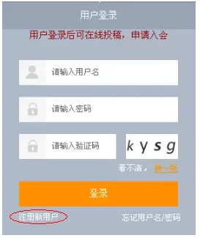

二、注册成功后，登录点击“申请成为会计学会会员”链接：
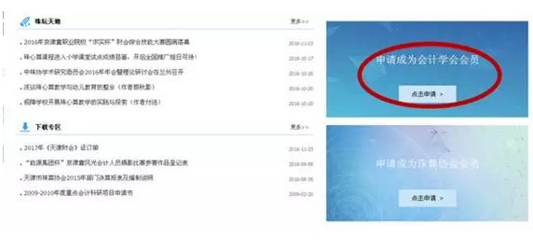三、选择会员申请类别，点击“我要申请”
1.申请单位会员选择“单位会员申请”标签。
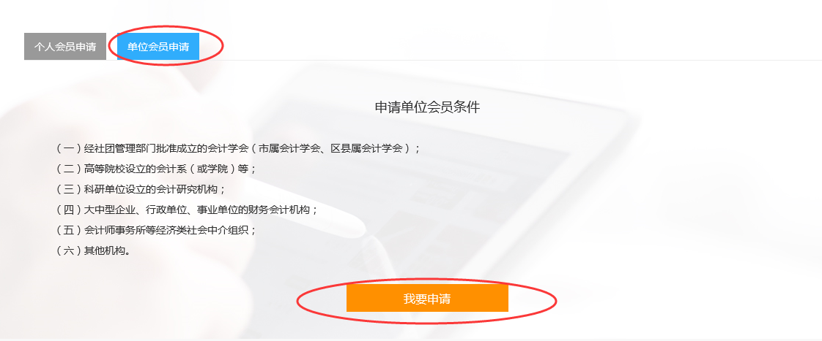
2.申请个人会员选择“个人会员申请”标签。
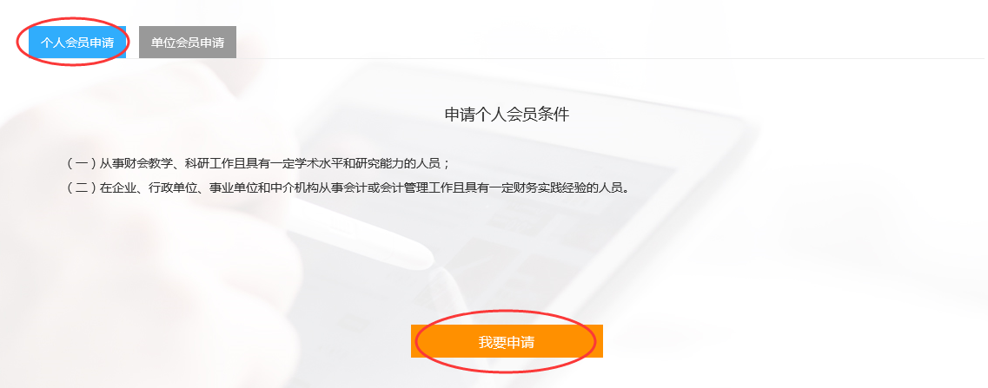
四、进入申请页面填写信息（*号为必填项）
1.单位会员申请界面信息

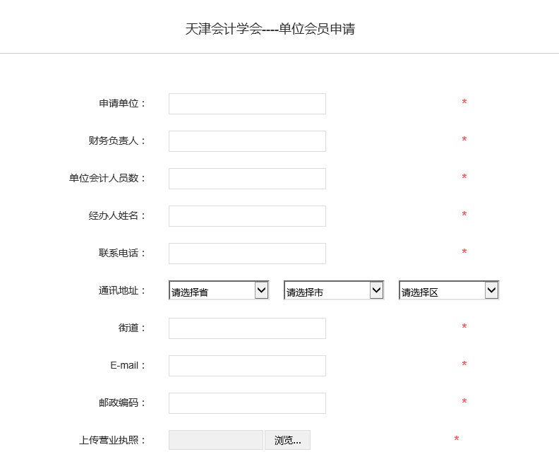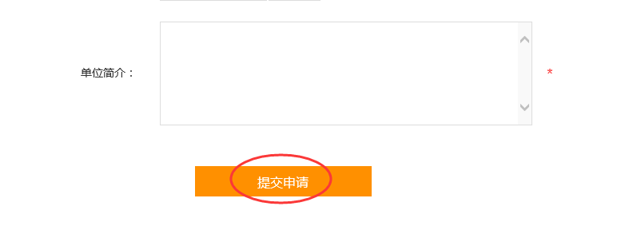
2.个人会员申请界面信息
申请高级会员需上传中级及以上职称证书电子版图片。

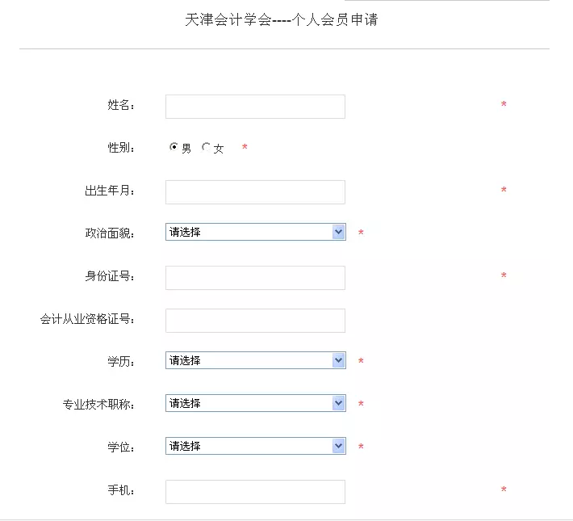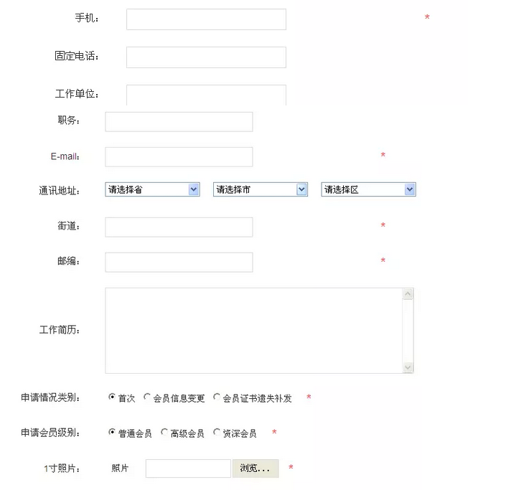
五、提交成功页面

六、提交申请，等待审核（审核处理时间为1个工作日内）
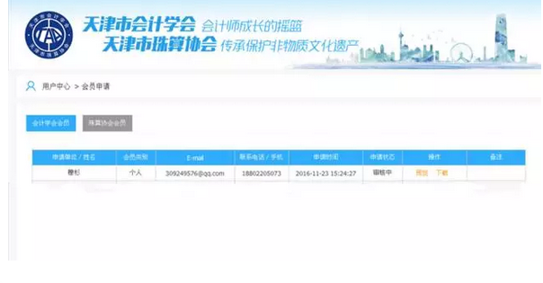
七、审核通过后打印申请表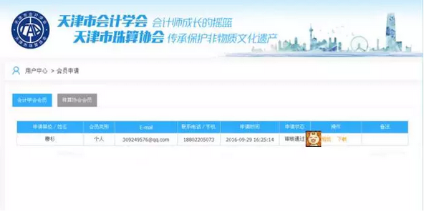
八、办理登记入会
- 单位会员：携带审核通过的申请表及加盖公章单位营业执照复印件，一式两份。会费：2018年单位会员会费2000元/年。
- 个人会员：携带审核通过的申请表、身份证原件及复印件身份证原件，一式两份。普通会员100元/年、高级会员150元/年、资深会员200元/年。
3.地址：天津市河西区广东路67号会计之家大楼4楼前台处。

《天津财会》2018年征稿启事
2018年是《天津财会》创刊的第39个年头。在新的一年里，《天津财会》将继续秉承“理论与实际相结合，以解决会计工作中的实际问题为主”的办刊宗旨，按照天津市财政局、天津市会计学会的总体部署与要求，积极配合与践行我市会计管理工作规划，并融入新的时代精神，用互联网思维统领工作，切实满足读者、作者的实际需求，使其成为读者与作者的良师益友。鉴于此，本刊特对2018年及未来一段时间内的采稿重点、投稿规范作出以下提示，敬请广大会计理论与实务工作者参考，积极撰写稿件，以此促进我市
的会计学术与管理工作再上新水平。
一、 征稿内容及重点
2018年主要征稿内容及重点包括：混合所有制改革背景下财务、会计理论与实务问题；企业提质增效研究；新时代财税相关问题研究；人工智能（AI）与财务会计相关问题研究；管理会计理论、方法及经济后果研究；政府会计准则及实施相关问题、权责发生制下的政府财务报告编制、公共基础设施核算研究；企业、行政、事业单位内部控制体系建设；债务风险防控研究；企业集团内部资本市场相关问题研究；会计人才队伍建设研究等。
二、 征稿范围与特色栏目
（一） 征稿范围
1.《天津财会》正刊
正刊全年六期，48页，四色印刷，设有理论探索、工作研究、领军论坛、会计信息化、实务航标、域外来风、财会史话、会计人生等30余个栏目。我们欢迎全市广大会计人员投稿，鼓励并倡导在理论与实务上具有前瞻性、可操作性，具有真知灼见的短文，确是有感而发，言之有物；体裁不拘，可以是论文、随笔、杂谈、经验介绍、访谈、小品文、杂文、散文等多种形式。
2.《天津财会》增刊
为鼓励、支持基层会计人员积极撰写实务性、经验性较强的会计研究论文，我们特于每年出版一本专辑，约40篇，为全市基层会计工作者提供一个提升自我的有效平台，希望能对全市会计人员不断提高自身素质有所帮助。增刊所设栏目主要为与会计研究相关的理论与实务问题。
3.《会计学术论文集萃》
论文集粹每年10月公开出版发行，主要收录本市当年优秀会计学术论文评选获奖篇目及部分优秀会计学术论文，为申报各类职称的重要学术成果。为进一步活跃我市会计学术研究气氛，激发广大会计从业人员科研热情，我们公开向广大读者征稿，为我市广大会计人员提供一个展现工作成就和才华的学术舞台，以促进我市会计人员学术交流，提升我市会计学术研究整体水平。欢迎全市的会计工作者积极撰写稿件。
（二）特色栏目
1.领军论坛
领军论坛为《天津财会》的重要品牌栏目，也是反映我市会计整体水平的标志性名片，每期更新一次。该栏目推出以来，深受读者的喜爱，影响较好。今年将继续扩大该栏目的宣传范围与内容：面向全市的会计领军人才征集其有关学习、研究项目等多种信息、多个层面、多种成果，均可进入该栏目，体裁不限。如采用彩页形式整版报道领军人物的经历介绍、业绩说明、职业体验、思想火花、人物感言、生活工作照片等，全方位展现领军人物及其所在单位的风采。
2.行业采风、专题报道、摄影园地
本刊设有彩页，四封为四色印刷，每期均配有印制精美的图片、照片，以及简短的文字信息说明；每逢重要事项，本刊还将增加彩页或集结专刊，通过增强刊物的视觉吸引力，扩大宣传效果。我们欢迎政治健康、积极向上、动感活泼、雅俗共赏原创的图文信息来稿。
三、投稿规范要求
(一)论文格式
1.论文应为计算机word文档，A4纸排版，字数3000字。
2.首页内容：论文标题（小二号黑体字），作者姓名、
工作单位（小四号宋体字）；摘要（300字左右）、关键词（不超过5个），采用五号宋体字；
3.正文：四号宋体字，行间距设置为“1.5倍行间距”；
4.标题层次序号：为使论文层次表述清楚，建议投寄本刊的论文内标题不超过4级，且采用如下标题序号表示法：“一、（一）1．（1）”，按标题级次顺序采用。文章段内层次表述文章如在段内需层次表述，可采用“①②③④”序号。
5.文献引注：五号宋体字。
（二）图文信息格式
1.封面、封面图片采用JPG格式，规格不低于1920x1440
像素（封面图片竖版最佳）。作品须注明照片名称、拍摄地
点、拍摄时间与摄影器材型号。
2.文字信息每则在300字以内同时报送与文字相符合的
照片1-2幅（JPG格式）。
四、投稿方式
凡有意向本杂志投稿者，可通过以下方式进行投稿。
1.邮箱投稿：请将文章电子版发送至本编辑部电子邮箱：
tjck1979@126.com。
2.网站在线投稿：请登陆天津市会计学会官网：
www.tjkjxh.org.cn，进入主页左侧“《天津财会》、《会
计学术论文集》投稿专线”系统，根据系统操作提示可进行
在线投稿。
以上两种方式投稿时均请注明：作者姓名、工作单位、通讯方式（联系地址、邮政编码、联系电话、电子邮件
地址）。之后将有编辑人员进行审核并和您联系约稿，商定
发稿内容、时间和要求。
五、其他有关说明
1. 凡属本刊特约的稿件、专稿等均支付稿酬，标准为100元/千字。
2.凡属我会个人会员的投稿，视文章质量免费在正刊上
予以优先发表；在增刊、会计学术论文集萃上发表享受会员
优惠。
3.凡经采纳在杂志发表的图片、照片投稿，支付稿酬为：
封面200元/幅，封底100元/幅，内文页20元/幅；凡经采
纳在杂志发表的文字信息稿酬为80元/千字，图片稿酬为20
元/幅。
4.凡抄袭、剽窃他人成果者，本刊在两年内停发该作者
稿件，并根据有关规定追究其责任；本刊不负任何连带责任。
5.作者投稿时请在电子版发送的“主题”中标明“专投
贵刊”字样。
6.来稿原则不退，请作者自留底稿，若3个月内未接到
用稿通知，可自行处理。

《天津财会》、《会计学术论文集》投稿专线系统使用说明

一、投稿流程
- 用户通过登录页面（http://www.tjkjxh.org.cn如图1所示），在屏幕左边注册新用户（注册页面如图2所示）

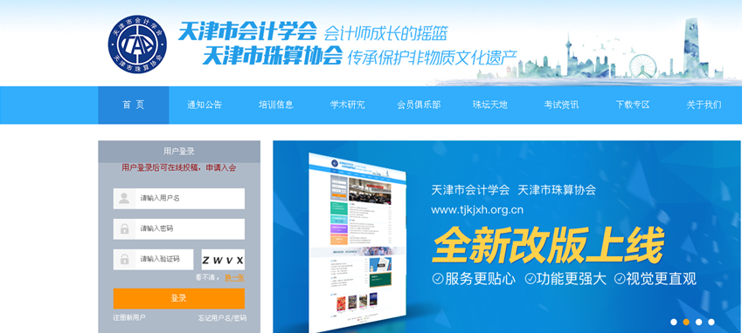
图1 登录界面

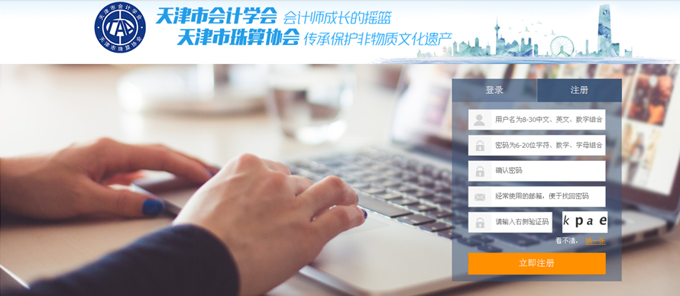
图2 注册界面

2、注册成功后，进入天津会计学会首页，点击屏幕下方左侧“投稿专线”
进入到图3的界面，完成相关*标选项的填写

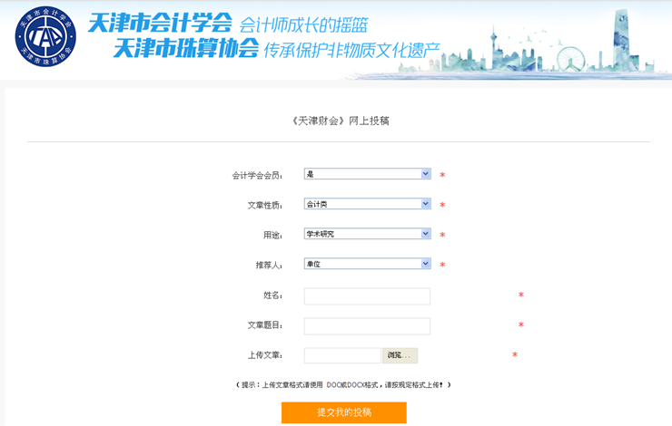
图3 网上投稿
3、填好标*内容后（如图4），确认无误请点击，而后屏幕显示“您的作品文章已提交成功”（如图5）

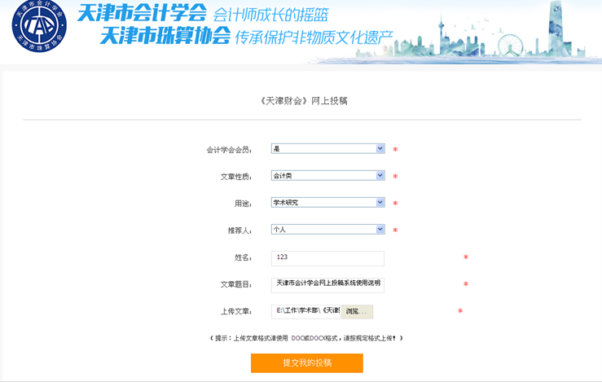
图4

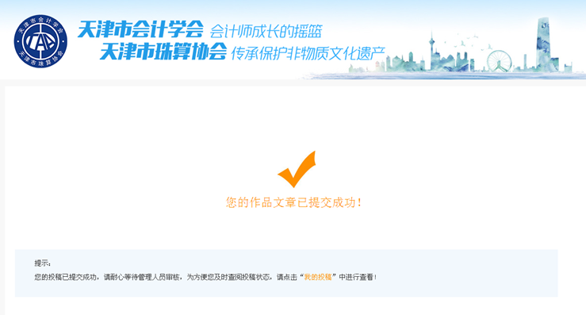
图5 提交成功
- 查询功能
1、进入天津会计学会首页，在屏幕左端填写登陆信息，点击“登陆”，而后显示图6界面

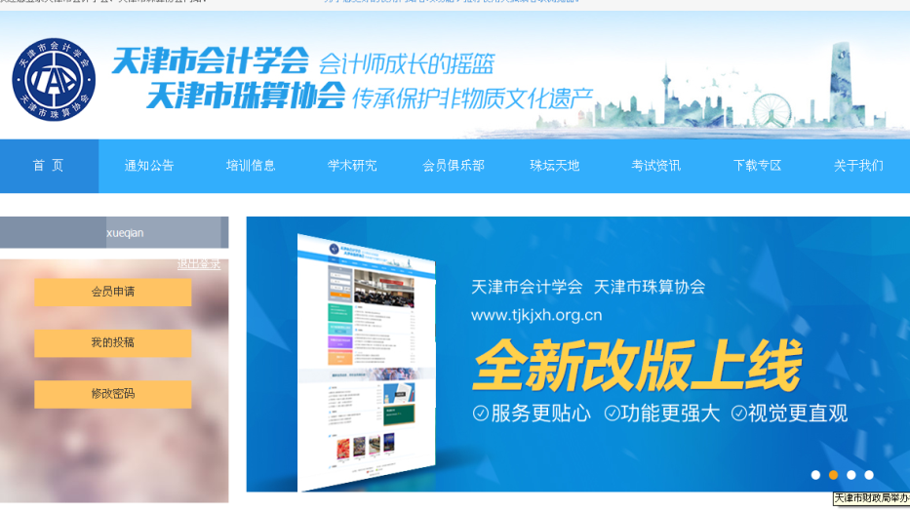
点击，即可查看投稿状态（如图7）
A

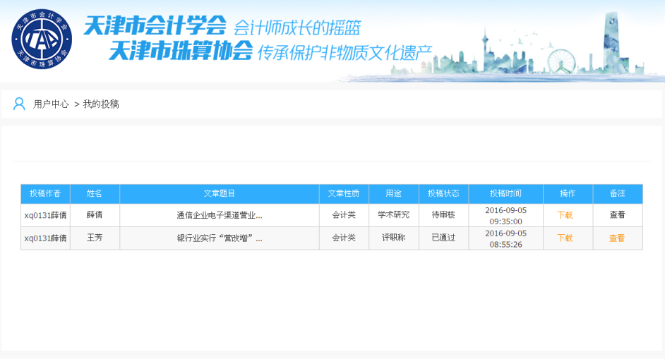
图7 投稿状态

天津市会计学会官方微信二维码

天津市会计学会培训专用微信二维码

天津市会计学会官方微博二维码

天津市会计学会官网地址：www.tjkjxh.org.cn

